**BD NoSQL** 26/02/2024

Usuario: system -> dba (Administrador del sistema)

**Bases de datos orientadas a documentos**

-Bases de datos tipo XML y JSON (Almacenar y consultar datos en bases de datos no relacionales).

-JSON es utilizado en JavaScript, y sirve para intercambiar información (cliente/servidor).

-XML está basado en etiquetas

-Cada uno encapsula los datos con delimitadores los cuales permiten identificar el contenido del dato (Documento XML o extensión JSON).

-Facilita a los desarrolladores el almacenamiento y la consulta de datos en una base de datos mediante el mismo formato de modelo de documentos que emplean en el código de aplicación (X-Query: Lenguaje de consultas específico para XML).

-Evolucionan según las necesidades de las aplicaciones.

-Funciona bien con catálogos, perfiles de usuario o sistemas de administración de contenido.

->El concepto central de una BD orientado a documentos es el concepto de documento.

SQL 99 -> BD Orientadas a objetos

SQL 2003 -> Se incluye XML (Postgrees, Oracle, IBM)

SQL 2023 -> Se incluye JSON

Los documentos dentro de una base de datos orientada a documentos son similares de algún modo, a registros, tuplas o filas en una base de datos relación, pero menos rígidos.

|  |  |
| --- | --- |
| XML | JSON |
| Se usan como tipo de datos String | Se manejan tipos de datos |
| Se usan etiquetas “< >” | (“) Indican cadenas de textos |
| No hay comas que separen (etiquetas anidadas) | Está basado en un lenguaje de programación |
|  | Especificación de un objeto |
|  | [ ] Sirve para meter arreglos |
|  | {} Definición de un objeto |

Organización:

Colecciones:

-Grupos de documentos

-Etiquetas y metadatos no visibles.

La clave se compone de una cadena simple y puede tratarse de una URI o una ruta. La BD mantiene un índice de dichas claves por lo que la recuperación es rápida.

La BD ofrece un API o un lenguaje de consulta para recuperar documentos según su contenido.

04/03/2024

Sintaxis XML:

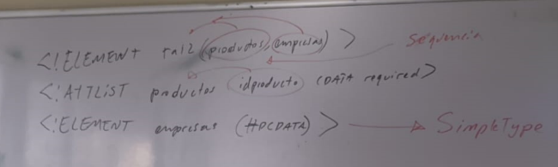

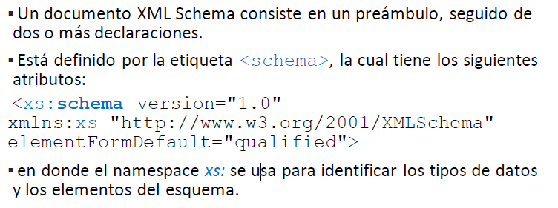

En XML Squema se pueden usar restricciones.

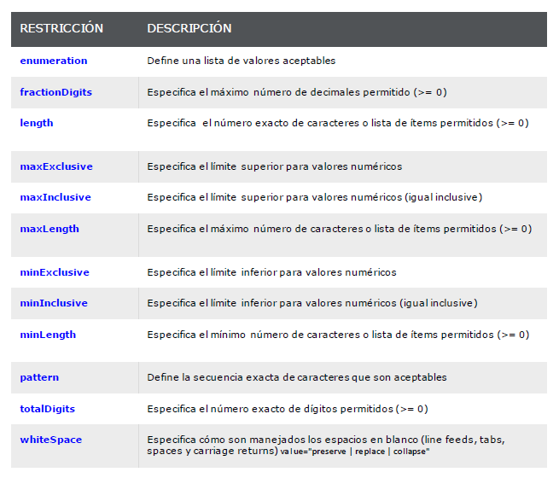

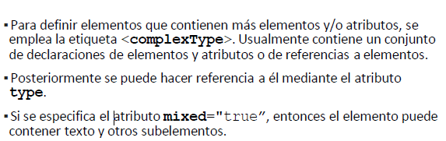Definición de tipos complejos

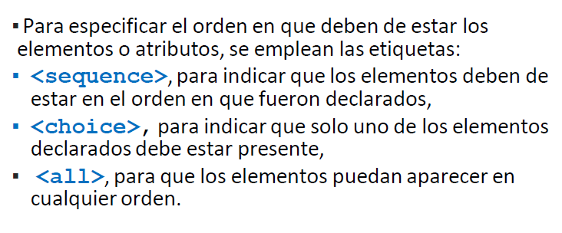Secuencias:

07/03/2024

MySql

C:\ -> Program files -> MySQL -> 6.0 -> Data -> Empresa.db Empresa.log

Oracle:

C:\ -> Oracleexe -> llg -> Sum -> data empresa.db

Exten: 512 m